**【学术前沿动态】量子纠缠主题论文分析——从2022年诺贝尔 物理学奖说起**

2022年10月4日物理学诺奖揭晓，将2022年诺贝尔物理学奖授予法国科学家阿兰·阿斯佩、美国科学家约翰·克劳泽和奥地利科学家安东·蔡林格，以表彰他们在“纠缠光子实验、验证违反贝尔不等式和开创量子信息科学”方面所做出的贡献。本次诺奖获奖原因的核心主题是“量子纠缠”。

本报告以CNKI 和SCIE数据库中检出的“量子纠缠”主题的相关论文为样本进行了宏观和中观分析，并列出热点文章供参考。分析表明，除了量子通信、量子计算和量子加密等应用研究领域外，量子纠缠还在医学、生物、化工和人文社科等领域存在交叉和应用研究。

1. **国内外研究概况**

图1表明，量子纠缠领域研究整体呈现缓慢上升趋势。CNKI收录的学位论文和SCIE收录的中国论文其数量递增趋势基本一致；较之于SCIE论文，其增长趋势略显平缓。CNKI期刊论文数量自2007年开始处于波动状态，整体而言无明显上升趋势。

图1 量子纠缠领域CNKI、SCIE相关论文发文趋势

表1为发文量排名前15的机构。其中，包括中国机构8家、国外机构7家；高校10家（见灰底色）、其它机构5家。发文榜中排在第1位的是中国科学院（未去除中国科学技术大学等隶属高校的数据）。高校发文位于首位的是中国科学技术大学。该研究方向，中国其他高校发文较多的依次为安徽大学、上海交通大学、山西大学、清华大学、北京邮电大学和湖南师范大学。国外发文最多的高校（含高校协会和高校系统）依次为法国研究型大学联盟协会、新加坡国立大学和加州大学系统。

表1 量子纠缠领域SCIE论文量TOP15发文机构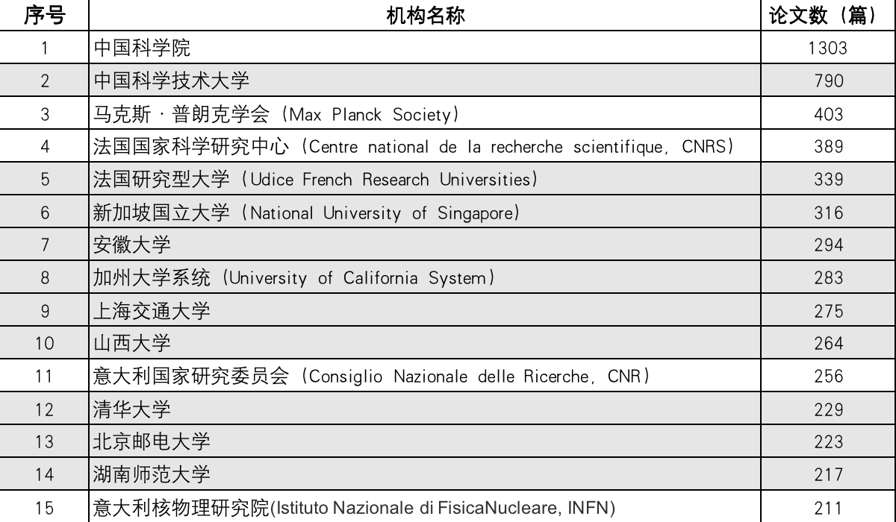

1. **国际合作研究情况**

在量子纠缠研究方向，中国与美国、德国、新加坡、澳大利亚、日本、加拿大、英国、奥地利和意大利等众多国家有合作关系；合作研究整体呈现上升趋势的有美国、德国、日本、英国、奥地利和意大利6国，见图2；核心的合作国家是美国和德国。

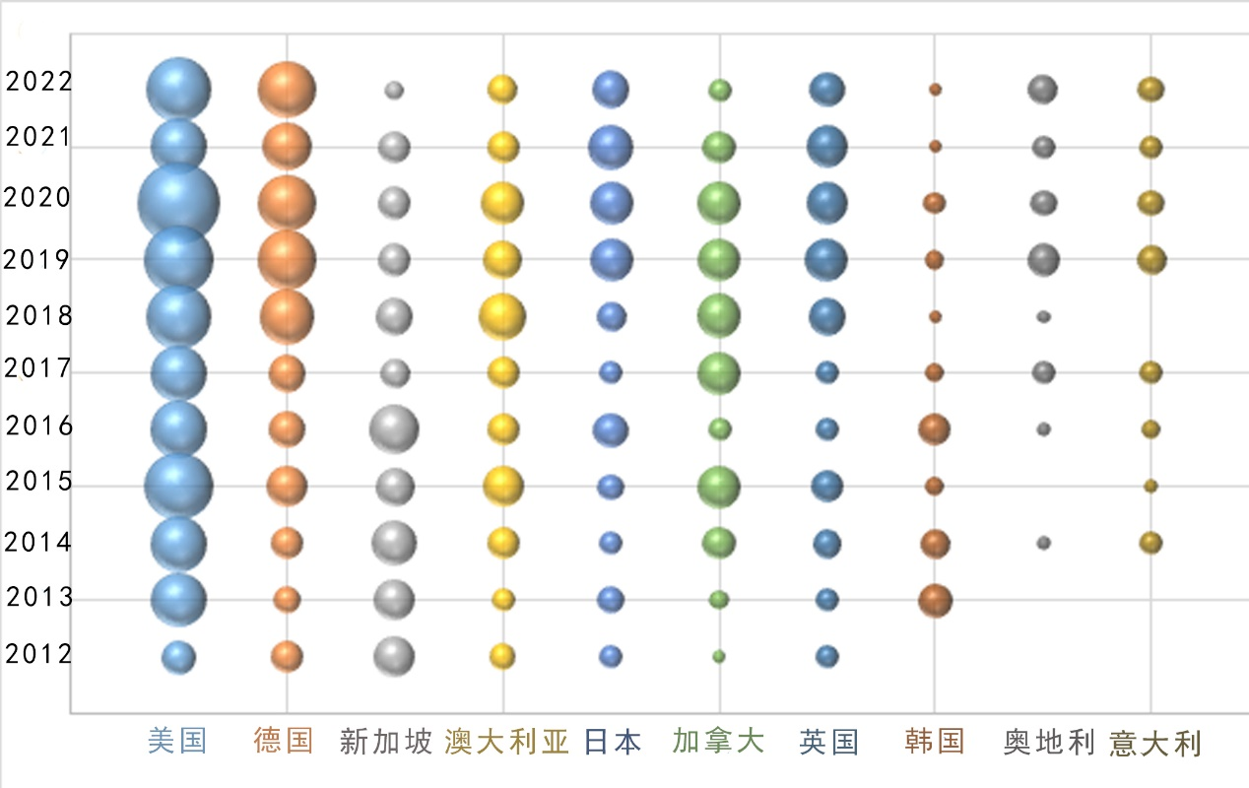图2 量子纠缠领域SCIE论文主要合作国家

在该研究方向，国际合作论文数最多的中国机构依次为中国科学院、中国科学技术大学、首都师范大学、清华大学和上海交通大学等，见表2。

与中国合作发文最多的国外机构依次为新加坡国立大学（该领域发文占比35.76%），马克斯·普朗克学会（占比25.81%），密歇根大学（占比43.90%），日本理化学研究所（占比33.33%）和南洋理工大学（占比为34.44%）。

在表2所列的中国科研机构中，在该研究方向，国际合作论文量占本单位发文比例最高的机构是首都师范大学，占比达75.97%，其次是南开大学，占比为46.84%。占比30%至40%的中国机构有清华大学、东南师范大学和南京大学。低于20%的有中国科学技术大学、上海交通大学和山西大学。

表2 国际合作论文数TOP10的中国科研机构

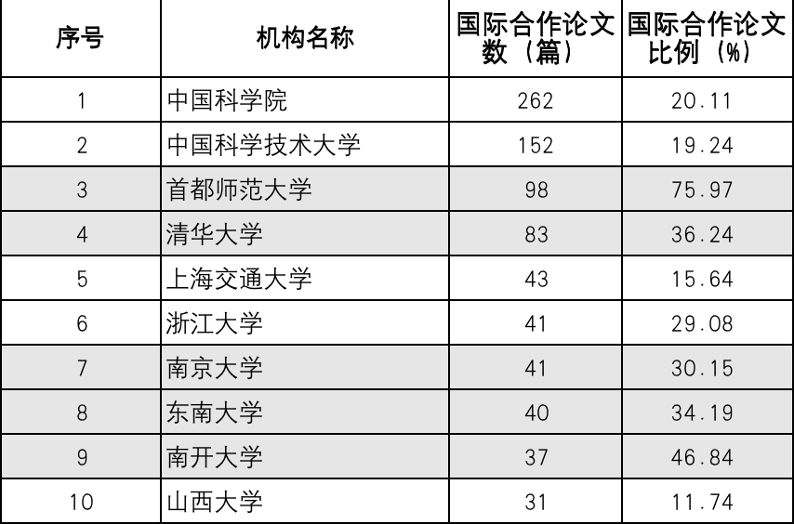

1. **相关主题分析**

CNKI数据库的主要主题指的是文章篇名中出现的关键词。量子纠缠领域CNKI期刊论文的主要主题分布详见图3，包括：量子纠缠、纠缠态、量子通信、量子交换、GHZ(最大纠缠态)、量子信息、量子态、量子隐形传输和量子关联等。

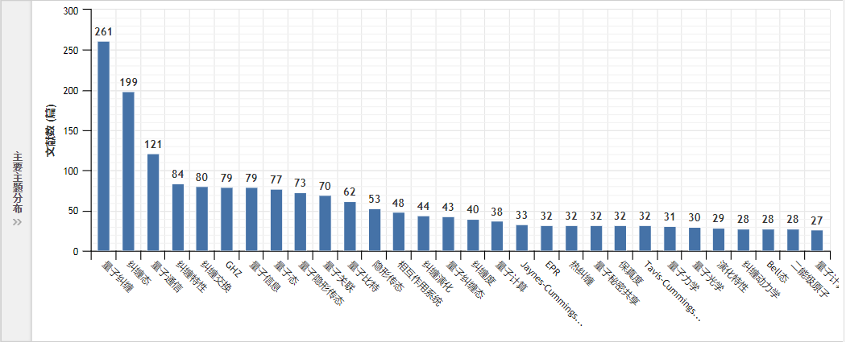

图3 量子纠缠领域CNKI期刊论文的主要主题分布

InCites数据库基于引文聚类，为SCIE论文标注了宏观、中观、微观三个层次的引文主题。量子纠缠领域SCIE论文覆盖了全部10个宏观主题；涉及的中观主题达到174个，占SCIE全部中观主题（326个）的53.37%，涉及学科广泛；详见表3。

表3 量子纠缠领域SCIE论文相关的宏观主题和中观主题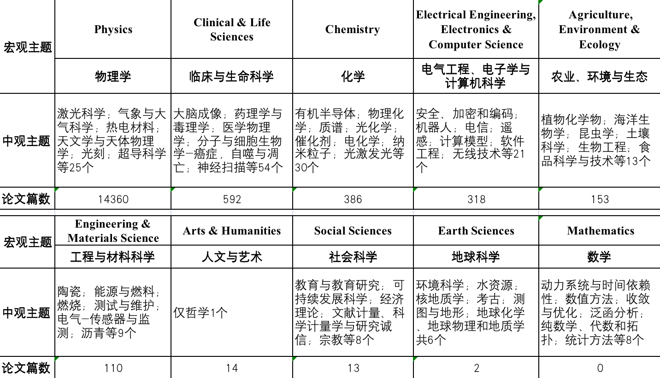

表4为量子纠缠领域SCIE论文数量大于50篇的中观主题信息，共计11个中观主题。其中6个主题存在近三年的高被引论文，这在一定程度上反映了各主题近年的受关注情况。从“SCIE中国最早论文年份延迟”来看，中国在“几何光学”、“纸与木质材料科学”和“植物化学物质”这三个中观主题上的发文在全球而言相对较早。

表4 量子纠缠领域SCIE论文的主要中观主题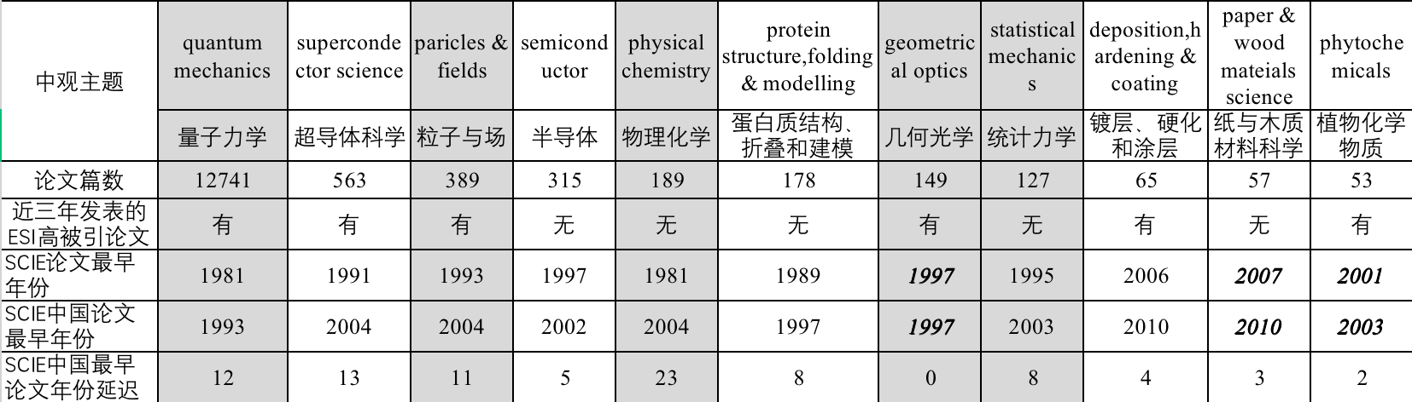

1. **高被引论文与热点论文**

量子纠缠领域近两年高被引论文和热点论文分布在Quantum Mechanics(量子力学)[1-14]、Superconductor Science(超导科学)[15-17]、Particles & Fields(粒子与场)[18-20]、Geometrical Optics(几何光学)[21, 22]、Physical Chemistry(物理化学)[23]、Materials(材料)[24]、Wireless Technology(无线技术)[25]和Deposition,Hardening & Coating(镀层、硬化和涂层)[26]8个中观主题中。

[1] Alba V, Bertini B, Fagotti M, et al. [Generalized-hydrodynamic approach to inhomogeneous quenches: correlations, entanglement and quantum effects](https://iopscience.iop.org/article/10.1088/1742-5468/ac257d) [J]. Journal of Statistical Mechanics-Theory and Experiment, 2021(11).

[2] Block M, Bao Y M, Choi S, et al. [Measurement-Induced Transition in Long-Range Interacting Quantum Circuits](https://journals.aps.org/prl/abstract/10.1103/PhysRevLett.128.010604) [J]. Physical Review Letters, 2022, 128(1).

[3] Chen M C, Wang C, Liu F M, et al. [Ruling Out Real-Valued Standard Formalism of Quantum Theory](https://journals.aps.org/prl/abstract/10.1103/PhysRevLett.128.040403) [J]. Physical Review Letters, 2022, 128(4).

[4] Elben A, Kueng R, Huang H Y, et al. [Mixed-State Entanglement from Local Randomized Measurements](https://journals.aps.org/prl/abstract/10.1103/PhysRevLett.125.200501) [J]. Physical Review Letters, 2020, 125(20).

[5] Google Al Quantum C. [Hartree-Fock on a superconducting qubit quantum computer](https://arxiv.org/pdf/2004.04174.pdf) [J]. Science, 2020, 369(6507).

[6] Hu X M, Huang C X, Sheng Y B, et al. [Long-Distance Entanglement Purification for Quantum Communication](https://arxiv.org/pdf/2101.07441.pdf) [J]. Physical Review Letters, 2021, 126(1).

[7] Kotler S, Peterson G A, Shojaee E, et al. [Direct observation of deterministic macroscopic entanglement](https://arxiv.org/pdf/2004.05515.pdf) [J]. Science, 2021, 372(6542).

[8] Lavasani A, Alavirad Y, Barkeshli M. [Measurement-induced topological entanglement transitions in symmetric random quantum circuits](https://arxiv.org/pdf/2004.07243.pdf) [J]. Nature Physics, 2021, 17(3).

[9] Li Z D, Mao Y L, Weilenmann M, et al. [Testing Real Quantum Theory in an Optical Quantum Network](https://arxiv.org/pdf/2111.15128.pdf) [J]. Physical Review Letters, 2022, 128(4).

[10] Michailidis A A, Turner C J, Papic Z, et al. [Slow Quantum Thermalization and Many-Body Revivals from Mixed Phase Space](https://journals.aps.org/prx/abstract/10.1103/PhysRevX.10.011055) [J]. Physical Review X, 2020, 10(1).

[11] Pompili M, Hermans S L N, Baier S, et al. [Realization of a multinode quantum network of remote solid-state qubits](https://arxiv.org/pdf/2102.04471.pdf) [J]. Science, 2021, 372(6539).

[12] Qi Z T, Li Y H, Huang Y W, et al. [A 15-user quantum secure direct communication network](https://www.nature.com/articles/s41377-021-00634-2) [J]. Light-Science & Applications, 2021, 10(1).

[13] Yu Y, Ma F, Luo X Y, et al. [Entanglement of two quantum memories via fibres over dozens of kilometres](https://arxiv.org/pdf/1903.11284.pdf) [J]. Nature, 2020, 578(7794).

[14] Yuan H Y, Yan P, Zheng S S, et al. [Steady Bell State Generation via Magnon-Photon Coupling](https://journals.aps.org/prl/abstract/10.1103/PhysRevLett.124.053602) [J]. Physical Review Letters, 2020, 124(5).

[15] Chen Y, He X T, Cheng Y J, et al. [Topologically Protected Valley-Dependent Quantum Photonic Circuits](https://arxiv.org/pdf/2103.06686.pdf) [J]. Physical Review Letters, 2021, 126(23).

[16] Murciano S, Vitale V, Dalmonte M, et al. [Negativity Hamiltonian: An Operator Characterization of Mixed-State Entanglement](https://arxiv.org/pdf/2201.03989.pdf) [J]. Physical Review Letters, 2022, 128(14).

[17] Semeghini G, Levine H, Keesling A, et al. [Probing topological spin liquids on a programmable quantum simulator](https://arxiv.org/pdf/2104.04119.pdf) [J]. Science, 2021, 374(6572): 1242.

[18] Bak D, Kim C, Yi S H, et al. [Unitarity of entanglement and islands in two-sided Janus black holes](https://link.springer.com/article/10.1007/JHEP01(2021)155) [J]. Journal of High Energy Physics, 2021, (1).

[19] Chen Y M, Gorbenko V, Maldacena J. [Bra-ket wormholes in gravitationally prepared states](https://link.springer.com/article/10.1007/JHEP02(2021)009) [J]. Journal of High Energy Physics, 2021, (2).

[20] Kharzeev D E. [Quantum information approach to high energy interactions](https://arxiv.org/pdf/2108.08792.pdf) [J]. Philosophical Transactions of the Royal Society a-Mathematical Physical and Engineering Sciences, 2022, 380(2216).

[21] Shen Y J, Nape I, Yang X L, et al. [Creation and control of high-dimensional multi-partite classically entangled light](https://www.nature.com/articles/s41377-021-00493-x) [J]. Light-Science & Applications, 2021, 10(1).

[22] Wu C, Kumar S, Kan Y H, et al. [Room-temperature on-chip orbital angular momentum single-photon sources](https://www.science.org/doi/10.1126/sciadv.abk3075) [J]. Science Advances, 2022, 8(2).

[23] Tanimura Y. [Numerically "exact" approach to open quantum dynamics](https://aip.scitation.org/doi/10.1063/5.0011599): The hierarchical equations of motion (HEOM) [J]. Journal of Chemical Physics, 2020, 153(2).

[24] Balents L, Dean C R, Efetov D K, et al. [Superconductivity and strong correlations in moire flat bands](https://www.nature.com/articles/s41567-020-0906-9) [J]. Nature Physics, 2020, 16(7).

[25] Solntsev A S, Agarwal G S, Kivshar Y Y. [Metasurfaces for quantum photonics](https://www.nature.com/articles/s41566-021-00793-z) [J]. Nature Photonics, 2021, 15(5).

[26] Son N T, Anderson C P, Bourassa A, et al. [Developing silicon carbide for quantum spintronics](https://aip.scitation.org/doi/10.1063/5.0004454) [J]. Applied Physics Letters, 2020, 116(19).

因学科专业所限，难免出错，敬请批评指正；同时，也面向全校师生征集关注的领域和专题。联系方式：68779089，Email: [xcliao@lib.whu.edu.cn](mailto:xcliao@lib.whu.edu.cn)

（编辑：廖祥春 审核：黄如花、刘颖）